TUGAS PENDAHULUAN
PRAKTIKUM ELEKTRONIKA DASAR
MODUL 1 PENGENALAN SIMULATOR EASYEDA, HUKUM OHM, DAN KIRCHOFF

Nama : Jesse Timothy Halomoan Damanik
NIM : 21120124120041
Kelompok : 3

- Pengertian, alat ukut, dan Rumus:
- Voltase
Pengertian: Voltase atau tegangan listrik adalah perbedaan potensial listrik antara dua titik dalam sirkuit listrik. Satuan voltase adalah Volt (V).
Alat Ukur: Voltase diukur menggunakan Voltmeter.
Rumus:
- V = W/Q (V = Voltase, W = Energi, Q = Muatan Listrik)
- V = I × R (V = Voltase, I = Arus Listrik, R = Resistansi)
- Ampere
Pengertian: Ampere atau arus listrik adalah ukuran jumlah muatan listrik yang mengalir melalui suatu titik pada sirkuit listrik per satuan waktu. Satuan arus listrik adalah Ampere (A).
Alat Ukur: Arus listrik diukur menggunakan Amperemeter.
Rumus:

- I = Q/t (I = Arus Listrik, Q = Muatan Listrik, t = Waktu)
- I = V/R (I = Arus Listrik, V = Voltase, R = Resistansi)
- Ohm / Resistor
Pengertian: Ohm, atau resistansi listrik, adalah ukuran seberapa besar suatu komponen atau material menghambat aliran arus listrik. Resistor adalah komponen elektronik yang dirancang khusus untuk memberikan resistansi tertentu dalam rangkaian. Satuan resistansi adalah Ohm (Ω).
Alat Ukur: Ohmmeter digunakan untuk mengukur resistansi.
Rumus:
- R = V/I (R = Resistansi, V = Voltase, I = Arus Listrik)
- R = ρL/A (R = Resistansi, ρ = Resistivitas, L = Panjang kawat, A = Luas penampang kawat)
- Hukum Kirchhoff Satu dan hukum Kirchhoff Dua adalah
- Hukum Kirchhoff Satu
Bunyi hukum: “Jumlah arus listrik yang masuk ke suatu titik percabangan dalam rangkaian listrik sama dengan jumlah arus listrik yang keluar dari titik tersebut.”
Pengertian: Jumlah total arus yang masuk ke suatu titik (node) dalam rangkaian listrik harus sama dengan jumlah total arus yang keluar dari titik tersebut.
Rumus: ∑I masuk = ∑I keluar

- Hukum Kirchhoff Dua
Bunyi Hukum: “Jumlah arus listrik yang masuk ke suatu titik percabangan dalam rangkaian listrik sama dengan jumlah arus listrik yang keluar dari titik tersebut.”
Pengertian: Jumlah total tegangan (voltase) di sekeliling setiap loop tertutup dalam suatu rangkaian listrik harus sama dengan nol.
Rumus: ∑V = 0
- Hambatan pada resistor dibawah ini adalah
- Gelang pertama: Coklat (Brown)
- Gelang kedua: Hitam (Black)
- Gelang ketiga: Kuning (Yellow)
- Gelang keempat: Emas (Gold)
Dengan menggunakan tabel kode warna resistor yang terlihat di gambar:
- Gelang pertama (1st Band Color) - Coklat = 1
- Gelang kedua (2nd Band Color) - Hitam = 0
- Gelang ketiga (Multiplier Color) - Kuning = ×10⁴
- Gelang keempat (Tolerance Color) - Emas = ±5%
Nilai hambatan dihitung dengan formula: (Nilai gelang pertama × 10 + Nilai gelang kedua) × Faktor pengali
Maka, nilai hambatan resistor tersebut adalah: (1 × 10 + 0) × 10⁴ = 10 × 10⁴ = 100.000 Ω = 100 kΩ dengan toleransi ±5%

- Besaran arus yang mengalir pada masing-masing hambatan pada rangkaian di bawah adalah
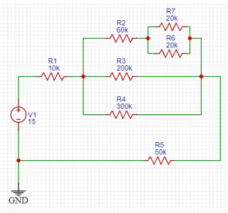

$$\frac{1}{{Rp}_{1}}\text{ = }\frac{1}{R7}\text{ + }\frac{1}{R6}\text{ = }\frac{1}{20} + \frac{1}{20} = \frac{2}{20} = \frac{1}{10} = 10\text{k}Ω$$
$${Rs}_{1}\text{ = R2 + }{Rp}_{1}\text{ = 60kΩ + 10kΩ = 70kΩ}$$
$${Rp}_{2}\text{ = }\frac{1}{R3}\text{+ }\frac{1}{R4}\text{ + }\frac{1}{{Rs}_{1}}= \frac{1}{200} + \frac{1}{300} +\frac{1}{70}= 44,21\text{kΩ}$$
$$\text{R1 + }{Rp}_{2}\text{ + R5 = 10kΩ + 44,21kΩ + 50kΩ = 104,21kΩ}$$
$$R_{total}=104,21\text{k}Ω=104210Ω$$
$$I_{total}= \frac{V_{total}}{R_{total}}= \frac{15}{104210}=1,4 ×{10}^{-4} A$$
$$I_{1}= I_{total}=1,4 × {10}^{-4}A$$
$$I_{2}= \frac{10}{15 } ×1,4 × {10}^{-4}=9,3 ×{10}^{-5}A$$
$$I_{3}= \frac{3}{15} ×1,4 × {10}^{-4}=2,8 ×{10}^{-5}A$$
$$I_{4}= \frac{2}{15} ×1,4 × {10}^{-4}=1,9 × {10}^{-5}A$$
$$I_{5}= I_{total}=1,4 × {10}^{-4}A$$
$$I_{6}= \frac{1}{2} ×9,3 × {10}^{-5}=4,65 ×{10}^{-5}A$$
$$I_{7}= \frac{1}{2} ×9,3 × {10}^{-5}=4,65 ×{10}^{-5}A$$

- Menurut saya Embedded System adalah penerapan perangkat lunak pada perangkat keras untuk melakukan sebuah fungsi, seperti pada Internet of Things (IoT).

Jesse Timothy Halomoan Damanik
21120124120041
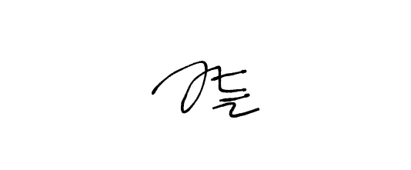

TUGAS PENDAHULUAN
PRAKTIKUM ELEKTRONIKA DASAR
MODUL 1 Pengenalan Simulator EasyEDA, Hukum Ohm, dan Kirchhoff

Nama : Daniel Alfatha Cameron Prayudia
NIM : 21120124130077
Kelompok : 3

Jawaban :
- Pengertian, Alat ukur, Rumus
  - Voltase
Voltase atau adalah beda potensial listrik antara dua titik dalamrangkaian listrik. Alat yang digunakan untuk mengukur voltase adalah voltmeter. Tegangan dapat dihitung menggunakan Hukum Ohm dengan rumus:
$$V =I ×R$$
Keterangan:
$V=$ Tegangan(Volt)
$I$ $=$ Arus Listrik (Ampere)
$R=$Hambatan (Ohm)
  - Ampere
Ampere adalah satuan untuk mengukur besarnya arus listrik. Alat yang digunakan untuk mengukur arus listrik adalah amperemeter. Arus listrik dapat dihitung menggunakan Hukum Ohm dengan rumus:
$$I= \frac{V}{R}$$
Keterangan:

$$I=\text{Arus listrik(Ampere)}$$
$$V= \text{Tegangan (Volt)}$$
$$R= \text{Hambatan (Ohm)}$$
  - Ohm/Resistor
Ohm adalah satuan untuk mengukur hambatan listrik. Alat yang digunakan untuk mengukur hambatan listrik adalah ohmmeter. Hambatan listrik dapat dihitung menggunakan Hukum Ohm dengan rumus:
$$R= \frac{V}{I}$$
Keterangan:
$$R= \text{Hambatan (Ohm)}$$
$$V= \text{Tegangan (Volt)}$$
$$I= \text{Arus listrik (Ampere)}$$

- Jelaskan terkait hukum Kirchhoff Satu dan hukum Kirchhoff Dua!
  - Kirchhoff Satu
Hukum Kirchhoff 1 menyatakan bahwa jumlah arus listrik yang masuk ke suatu titik percabangan dalam rangkaian listrik sama dengan jumlah arus listrik yang keluar dari titik tersebut dengan notasi rumus sebagai berikut:
$$\sum{I_{masuk}= \sum{I_{keluar}} }$$
Keterangan:
$$I_{masuk}= \text{Arus listrik yang masuk}$$
$$I_{keluar}= \text{Arus listrik yang keluar}$$
  - Kirchhoff Dua
Hukum Kirchhoff 2 menyatakan bahwa jumlah aljabar dari tegangan listrik dalam suatu loop tertutup (rangkaian tertutup) sama dengan nol.

Hukum ini didasarkan pada prinsip kekekalan energi. hukum Kirchhoff
Dua dinotasikan dengan rumus sebagai berikut:
$$\sum{V}=0$$
Keterangan:
$$V= \text{Tegangan listrik dalam loop tertutup.}$$

- Berapakah nilai hambatan pada resistor di bawah ini?
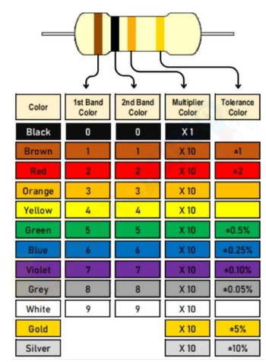
$$= {\text{1}}^{\text{st}}\text{ band} →1$$
$$= {\text{2}}^{\text{nd}}\text{ band} →0$$
$$= {\text{3}}^{\text{rd}}\text{ band →10 Ω}$$
$$=\text{toleransi} → ±5\%$$
$$=10 ×{10}^{1}\text{Ω }$$
$$=\text{100Ω dengan nilai toleransi ±5\%}$$

- Hitunglah besaran arus yang mengalir pada masing-masing hambatan pada rangkaian di bawah ini.

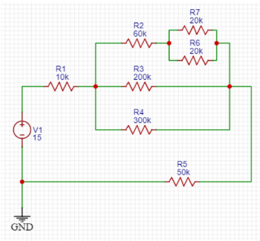
$$\text{R7 + R6 = }\frac{1}{20} + \frac{1}{20} = \frac{2}{20} = \frac{1}{10} = 10\text{k}Ω$$
$$\text{R2 + (10kΩ) = 60kΩ + 10kΩ = 70kΩ}$$
$$\text{R3 + R4 + }\frac{1}{70}= \frac{1}{200} + \frac{1}{300} +\frac{1}{70}= 44,21\text{kΩ}$$
$$\text{R1 + 44,21kΩ + R5 = 10kΩ + 44,21kΩ + 50kΩ = 104,21kΩ}$$
$$R_{total}=104,21\text{k}Ω=104210Ω$$
$$I_{total}= \frac{V_{total}}{R_{total}}= \frac{15}{104210}=1,4 ×{10}^{-4} A$$
$$I_{1}= I_{total}=1,4 × {10}^{-4}A$$
$$I_{2}= \frac{10}{15 } ×1,4 × {10}^{-4}=9,3 ×{10}^{-5}A$$
$$I_{3}= \frac{3}{15} ×1,4 × {10}^{-4}=2,8 ×{10}^{-5}A$$
$$I_{4}= \frac{2}{15} ×1,4 × {10}^{-4}=1,9 × {10}^{-5}A$$
$$I_{5}= I_{total}=1,4 × {10}^{-4}A$$
$$I_{6}= \frac{1}{2} ×9,3 × {10}^{-5}=4,65 ×{10}^{-5}A$$
$$I_{7}= \frac{1}{2} ×9,3 × {10}^{-5}=4,65 ×{10}^{-5}A$$

- Embedded system terkait dengan hal hal yang berbau perangkat keras dan IoT. Berkesinambungan juga dengan jaringan untuk keperluan IoT sendiri.

Daniel Alfatha Cameron Prayudia
21120124130077

TUGAS PENDAHULUAN
PRAKTIKUM ELEKTRONIKA DASAR
MODUL X JUDUL MODUL

Nama : Ahmad Putra Cahyo
NIM : 21120124140143
Kelompok : 3

Jawaban :
1. Pengertian Alat ukur, Rumus
A. Voltase
Voltase atau Volt adalah satuan untuk mengukur tegangan listrik, yang mewakili perbedaan potensial listrik antara dua titik dalam suatu rangkaian listrik. Tegangan ini menentukan seberapa kuat arus listrik dapat mengalir melalui suatu sirkuit. Alat ukur untuk mengukur tegangan listrik adalah Voltmeter. Voltmeter dihubungkan secara paralel dengan rangkaian yang diukur untuk menentukan beda potensial antara dua titik. Rumus untuk menghitung tegangan (Volt) menggunakan Hukum Ohm adalah:
V = I x R
dimana:
- V adalah tegangan dalam Volt (V),
- I adalah arus listrik dalam Ampere (A),
- R adalah resistansi dalam Ohm ().

B. Ampere
Ampere adalah satuan untuk mengukur kuat arus listrik, yang menunjukkan banyaknya muatan listrik (elektron) yang mengalir melalui suatu titik dalam satu detik. Satu Ampere sama dengan satu Coulomb muatan yang mengalir per detik. Alat ukur untuk mengukur kuat arus listrik adalah Amperemeter. Amperemeter dipasang secara seri dengan rangkaian yang diukur untuk menentukan kuat arus listrik. Rumus untuk menghitung kuat arus listrik (Ampere) adalah:
I = V/R
Di mana:
- I adalah arus listrik dalam Ampere (A),
- V adalah tegangan dalam Volt (V),
- adalah resistansi dalam Ohm.

C. Ohm / Resistor
Ohm adalah satuan untuk mengukur resistansi atau hambatan listrik, yang menunjukkan kemampuan suatu bahan untuk menghambat aliran muatan listrik. Resistansi berbanding lurus dengan tegangan dan berbanding terbalik dengan kuat arus listrik. Alat ukur untuk mengukur resistansi adalah Ohmmeter. Ohmmeter digunakan untuk mengukur hambatan listrik dalam suatu rangkaian. Rumus untuk menghitung resistansi (Ohm) menggunakan Hukum Ohm adalah:
R = V/I
Dimana :
- R adalah resistansi dalam Ohm,
- V adalah tegangan dalam Volt (V),
- I adalah arus listrik dalam Ampere (A).

2. Hukum Kirchhoff adalah dua prinsip dasar dalam analisis rangkaian listrik yang ditemukan oleh Gustav Robert Kirchhoff. Antara lain sebagai berikut.
A. Hukum Kirchhoff 1 (Hukum Arus Kirchhoff)
Hukum Kirchhoff 1, juga dikenal sebagai Hukum Percabangan atau Junction Rule, berdasarkan pada prinsip kekekalan muatan listrik. Hukum ini menyatakan bahwa pada setiap titik percabangan dalam suatu rangkaian listrik, jumlah arus yang masuk ke titik tersebut sama dengan jumlah arus yang keluar dari titik tersebut. Rumus hukumnya sebagai berikut :

∑ 1 masuk = ∑ 1 keluar

Dimana:
𝐼𝑚𝑎𝑠𝑢𝑘 = Arus listrik yang masuk
𝐼𝑘𝑒𝑙𝑢𝑎𝑟 = Arus listrik yang keluar

Untuk penerapannya biasanya hukum ini digunakan untuk menganalisis arus listrik di titik percabangan dalam rangkaian listrik. Dengan mengetahui arus masuk dan keluar, kita dapat menentukan distribusi arus di seluruh rangkaian.
B. Hukum Kirchhoff 2 (Hukum Tegangan Kirchhoff)
Hukum Kirchhoff 2, juga dikenal sebagai Hukum Tegangan Kirchhoff atau Kirchhoff’s Voltage Law (KVL), berdasarkan pada prinsip kekekalan energi. Hukum ini menyatakan bahwa dalam suatu rangkaian tertutup, jumlah aljabar dari semua sumber tegangan (GGL) dan penurunan tegangan akibat resistansi sama dengan nol. Rumus hukumnya sebagai berikut :
∑ v = 0

𝑉 = Tegangan listrik dalam loop tertutup

3.

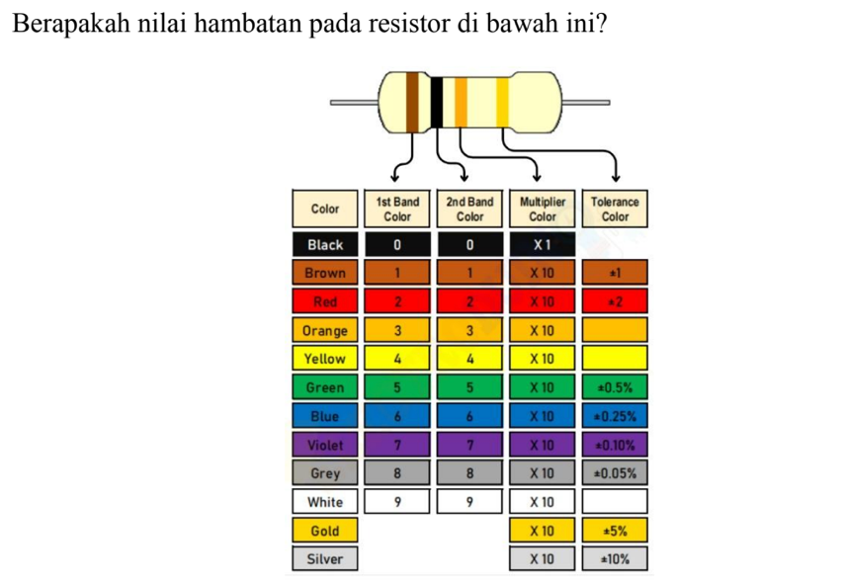

1. Coklat (Brown) → 1
2. Hitam (Black) → 0
3. Kuning (Yellow) → ×10⁴
4. Emas (Gold) → ±5%
untuk hitungannya (10)×104=100,000Ω=100kΩ
Jadi, Nilai hambatan resistor tersebut adalah 100 kΩ ±5%.
4. Hitunglah besaran arus yang mengalir pada masing-masing hambatan pada
rangkaian di bawah ini.

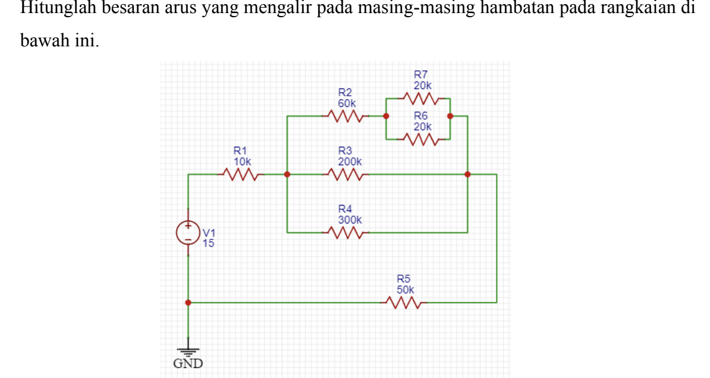

$$\text{R7 + R6 = }\frac{1}{20} + \frac{1}{20} = \frac{2}{20} = \frac{1}{10} = 10\text{k}Ω$$
$$\text{R2 + (10kΩ) = 60kΩ + 10kΩ = 70kΩ}$$
$$\text{R3 + R4 + }\frac{1}{70}= \frac{1}{200} + \frac{1}{300} +\frac{1}{70}= 44,21\text{kΩ}$$
$$\text{R1 + 44,21kΩ + R5 = 10kΩ + 44,21kΩ + 50kΩ = 104,21kΩ}$$
$$R_{total}=104,21\text{k}Ω=104210Ω$$
$$I_{total}= \frac{V_{total}}{R_{total}}= \frac{15}{104210}=1,4 ×{10}^{-4} A$$
$$I_{1}= I_{total}=1,4 × {10}^{-4}A$$
$$I_{2}= \frac{10}{15 } ×1,4 × {10}^{-4}=9,3 ×{10}^{-5}A$$
$$I_{3}= \frac{3}{15} ×1,4 × {10}^{-4}=2,8 ×{10}^{-5}A$$
$$I_{4}= \frac{2}{15} ×1,4 × {10}^{-4}=1,9 × {10}^{-5}A$$
$$I_{5}= I_{total}=1,4 × {10}^{-4}A$$
$$I_{6}= \frac{1}{2} ×9,3 × {10}^{-5}=4,65 ×{10}^{-5}A$$
$$I_{7}= \frac{1}{2} ×9,3 × {10}^{-5}=4,65 ×{10}^{-5}A$$

Ahmad Putra Cahyo
21120124140143

